ESCENA 1

-Escena 1.1:
”Estas de vacaciones, en pleno vuelo dirección al Caribe...cuando…”


-Escena 1.2:
”De pronto la tripulación del vuelo se da cuenta de que uno de los pilotos se ha desmayado porque su mujer le ha pillado que le estuvo engañando con la azafata”
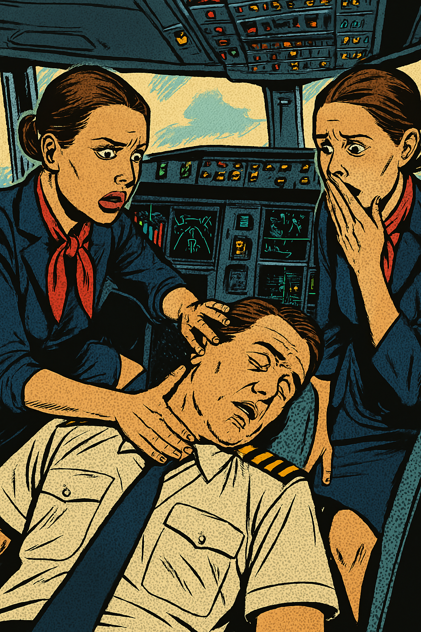

-Escena 1.3:
”Se anuncia a través de la megafonía del avión que se ha desmayado el piloto y para hacer aterrizar el avion es necesario que alguien de los pasajeros que sepa pilotar un avion ayude en el aterrizaje”.
“La tripulacion sabe que de entre los pasajeros hay uno que ha sido piloto pero no lo localizan...por ello y porque te han visto que eres una persona responsable te piden que les ayudes…”
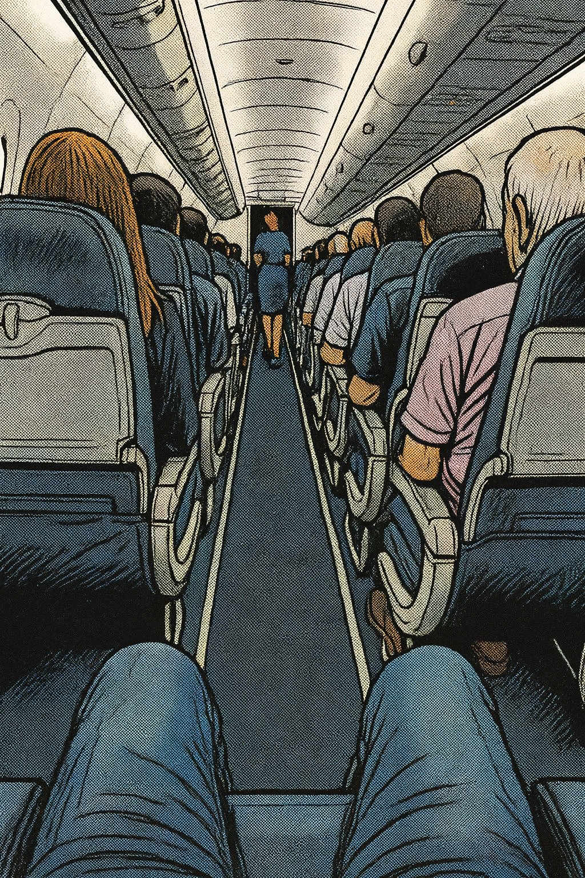

ESCENA 2

-Escena 2.1:
“De entre todos los pasajeros cual crees que podría ser el piloto?”
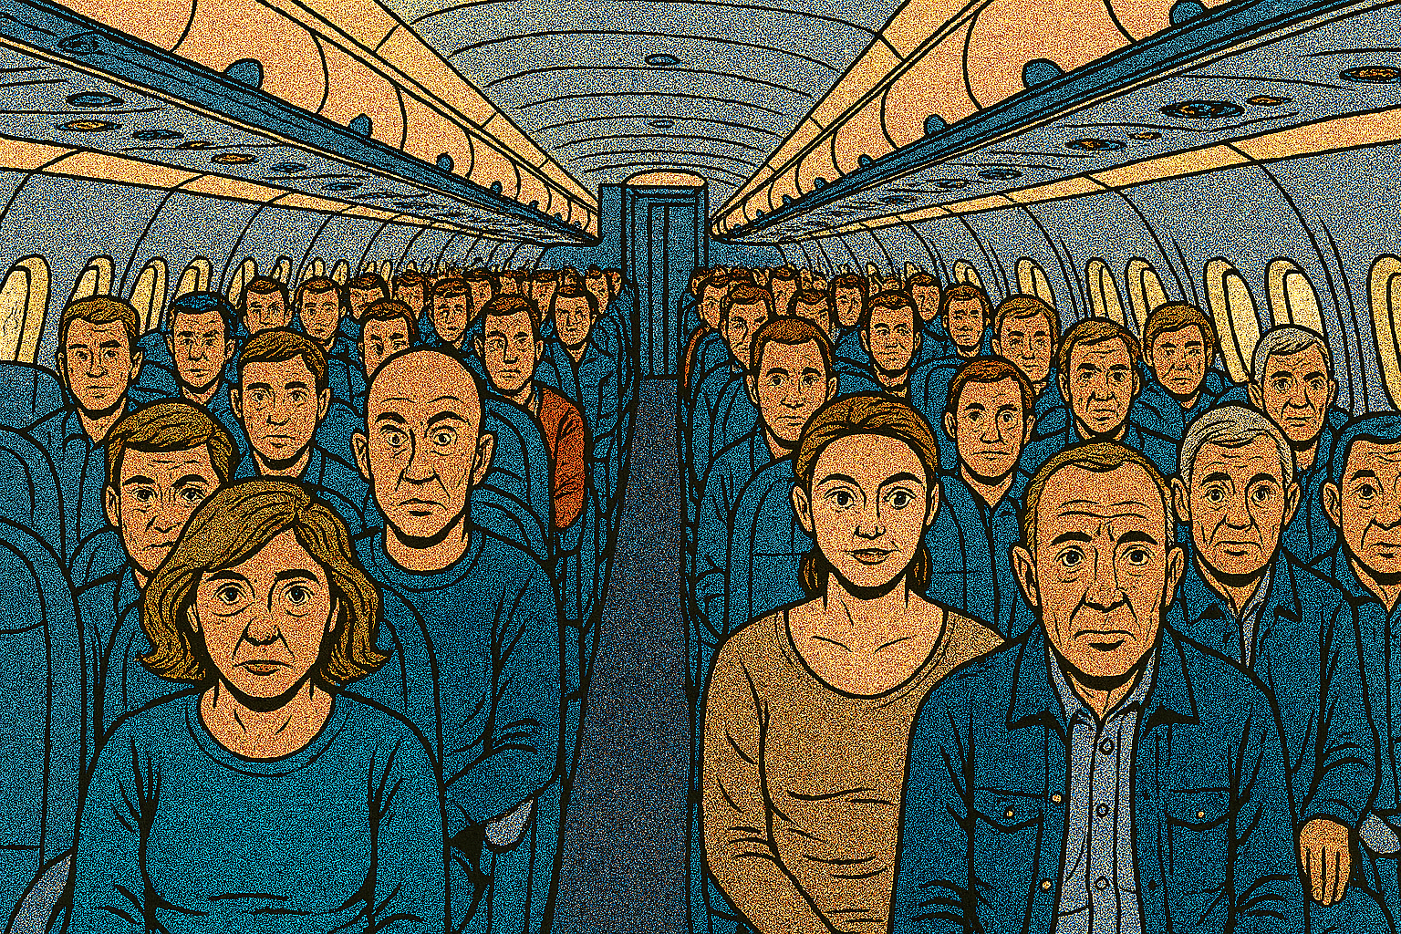

-Escena 2.2:
-Opcion1:
“Hola soy Marta y me gusta la programación, desgraciadamente me pongo muy nerviosa a los mandos de un vehículo motorizado por ello solo podre ayudarte con problemas de java y python, y si no mirate los videos de mi compañero Enrique Nogal y hazlo tu en casa”.
-Opcion2:
“Hola soy Ismael y soy de Murcia...mejor no quieras que pilote el avión...”
-Opcion3:
“Hola soy Raúl...lo siento no se pilotar un avión pero podemos charlar tranquilamente del ultimo partido del Real Madrid y de como Mbappe marco 3 goles de penalti.”
-Opcion4:
“Hola me llamo Leonardo y soy piloto de acrobacias en avioneta yo os puedo ayudar.”

ESCENA 3
“OHHHHHHH, cachis en la mar nos estrellamos….” (AVIÓN SE ESTRELLA)

ESCENA 4
“Esto esta chupao...” (AVION ATERRIZA MILAGROSAMENTE)

